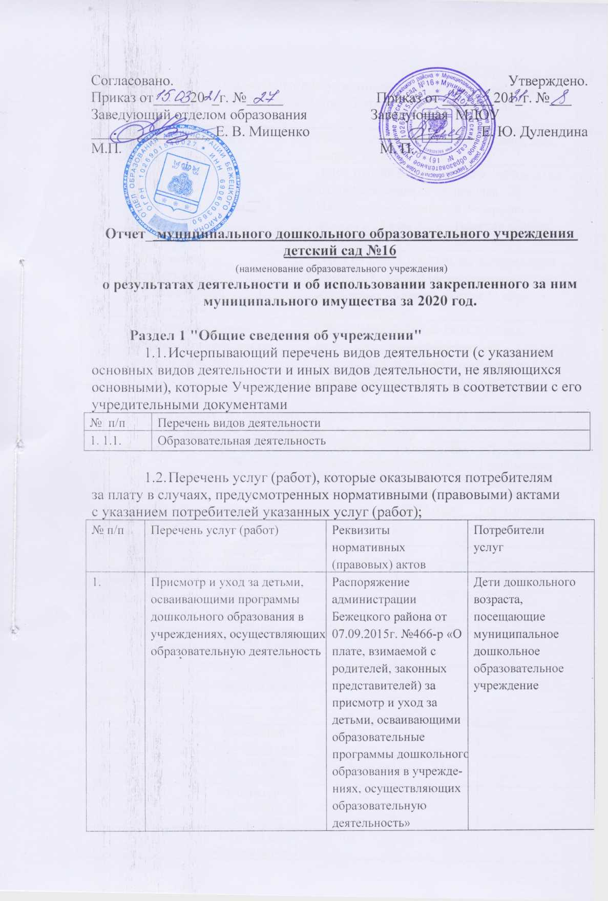

* 1. Перечень документов (с указанием номеров, даты выдачи и

срока действия), на основании которых Учреждение осуществляет деятельность

|  |  |  |
| --- | --- | --- |
| № п/п | Перечень документов | Реквизиты документа (№, кем выдано, дата выдачи, срок действия) |
| 1 | Свидетельство о государственной регистрации учреждения | ОГРН 1026901539697 серия 69 №000674142 выдан Межрайонной инспекцией Министерства Российской Федерации по налогам и сборам №2 по Тверской области 05.11.2002 |
| 2 | Лицензия на осуществление образовательной деятельности | Серия 69 Л01 № 0002230, регистрационный номер №78, выдана Министерством образования Тверской области 13 июня 2018г.; бессрочно |
| 3 | Лист записи Единого государственного реестра юридических лиц | ГРН 2176952383463 от 29.11.2017 года выдан Межрайонной инспекцией Федеральной налоговой службы №2 по Тверской области 30.11.2017 года |

* 1. Количество штатных единиц в Учреждении (в соответствии со штатным расписанием Учреждения)

|  |  |  |  |  |
| --- | --- | --- | --- | --- |
| Наименование категорий персонала | Наименование должностей | Количество штатных единиц на начало 2019года | Количество штатных единиц на конец  2019 года | Причина уменьшения (увеличения) количества штатных единиц |
| Административный персонал | Заведующая | 1 | 1 |  |
|  | завхоз | 1 | 1 |  |
| Педагогический  персонал | Воспитатель | 6 | 6 |  |
|  | Музыкальный руководитель | 0,75 | 0,75 |  |
|  | Педагог дополнительного образования | 0,25 | 0,25 |  |
| Учебно-вспомогательный персонал | Младший воспитатель | 3,5 | 3,5 |  |
|  | Повар | 1,5 | 1,5 |  |
| Обслуживающий персонал | Подсобный рабочий кухни | 0,5 | 0,5 |  |
|  | Машинист по стирке | 1 | 1 |  |
|  | Оператор газовой котельной | 0,25 | 0,25 |  |
|  | Рабочий по обслуживанию здания | 0,5 | 0,5 |  |
|  | Сторож | 2,25 | 2,25 |  |
|  | Дворник | 0,75 | 0,75 |  |
| Итого: |  | 19,25 | 19,25 |  |

* 1. Средняя заработная плата сотрудников за отчетный год

Составила 19022,81 рублей.

**Раздел 2 "Результаты деятельности учреждения"**

2.1.Изменение (увеличение, уменьшение) балансовой стоимости нефинансовых активов относительно предыдущего отчетного года (в процентах);

|  |  |  |
| --- | --- | --- |
| Балансовая стоимость нефинансовых активов в 2019 году | Балансовая стоимость нефинансовых активов в 2020 году | Изменение (увеличение, уменьшение балансовой стоимости относительно предыдущего отчетного года в %: (факт 2020/факт 2019*100%)-100% |
| 2429325,09 | 2448117,43 | +0,77 % |

2.2. Общая сумма выставленных требований в возмещение ущерба по недостачам и хищениям материальных ценностей, денежных средств, а также от порчи материальных ценностей составила __0_рублей;

2.3. Изменения (увеличение, уменьшение) дебиторской и кредиторской задолженности Учреждения в разрезе поступлений (выплат), предусмотренных планом финансово-хозяйственной деятельности Учреждения (далее - План) относительно предыдущего отчетного года (в процентах) с указанием причин образования просроченной кредиторской задолженности, а также дебиторской задолженности, нереальной к взысканию

|  |  |  |  |
| --- | --- | --- | --- |
| Дебиторская задолженность Учреждения в разрезе поступлений (выплат) в 2019 году | Дебиторская задолженность Учреждения в разрезе поступлений (выплат), предусмотренных планом финансово-хозяйственной деятельности Учреждения в 2020 году | Изменения (увеличение, уменьшение) задолженности Учреждения в разрезе поступлений (выплат), предусмотренных планом финансово-хозяйственной деятельности Учреждения относительно предыдущего отчетного года (в процентах) | Причины образования задолженности, нереальной к взысканию |
| 0,00 руб. | 0,00 руб. | - |  |
| Кредиторская задолженность Учреждения в разрезе поступлений (выплат) в 2019 году | Кредиторская задолженность Учреждения в разрезе поступлений (выплат), предусмотренных планом финансово-хозяйственной деятельности Учреждения в 2020 году |  |  |
| 188320,76 руб. | 165443,65 руб. | -12.15 % |  |

|  |  |  |
| --- | --- | --- |
| **№ п/п** | **Показатель** | **Кол-во, размер, сумма, т.д.** |
| 2.4. | Суммы доходов, полученных Учреждением от оказания платных услуг (выполнения работ) | 421201,13 руб. |
| 2.5. | Цены (тарифы) на платные услуги (работы), оказываемые потребителям (в динамике в течение отчетного периода); | 1400 руб./ мес. |
| 2.5.1. | Наименование услуги | руб. |
|  | Родительская плата за содержание детей в ДОУ | 421201,13 руб. |
| 2.6. | Общее количество потребителей, воспользовавшихся услугами (работами) учреждения (в том числе платными для потребителей) | 41 чел. |
| 2.7. | Количество жалоб потребителей и принятые по результатам их рассмотрения меры | 0 |
| **Бюджетные и автономные Учреждения дополнительно указывают** | | |
| 2.8. | Суммы кассовых и плановых поступлений (с учетом возвратов) в разрезе поступлений, предусмотренных Планом | 6560301,13 руб. |
| 2.8.1 | Субсидия на выполнение муниципального задания | 6089100,00 руб. |
| 2.8.2 | Целевые субсидии( иные субсидии) | 50000,00 руб. |
| 2.8.3 | От оказания учреждением платных услуг и иной приносящей доход деятельности | 421201,13 руб. |
| 2.9. | Суммы кассовых и плановых выплат (с учетом восстановленных кассовых выплат) в разрезе выплат, предусмотренных Планом, всего | 6509881,34 руб. |
| 2.9.1 | Оплата труда и начисления на выплаты по оплате труда | 5161506,39 руб. |
| 2.9.2 | Услуги связи | 5696,00 руб. |
| 2.9.3 | Транспортные услуги | 0 |
| 2.9.4 | Коммунальные услуги | 498920,11 руб. |
| 2.9.5 | Арендная плата за пользование имуществом | 0 |
| 2.9.6 | Работы, услуги по содержанию имущества | 107450,30 руб. |
| 2.9.7 | Увеличение стоимости основных средств | 27278,00 руб. |
| 2.9.8 | Увеличение стоимости нематериальных активов | 0 |
| 2.9.9 | Увеличение стоимости материальных запасов | 592915,15 руб. |
| 2.9.10 | Прочие работы, услуги | 103183,39 руб. |
| 2.9.11 | Прочие расходы | 12932,00 руб. |

**Раздел 3 "Использование имущества, закрепленного за учреждением"**

|  |  |  |  |
| --- | --- | --- | --- |
| № п/п | Наименование показателей | На начало отчетного года (руб.) | На конец отчетного года  ( руб.) |
| 3.1. | Общая балансовая стоимость недвижимого имущества, находящегося у Учреждения на праве оперативного управления | 1726146,55 | 1726146,55 |
| 3.1.1 | Общая балансовая стоимость недвижимого имущества, находящегося у Учреждения на праве оперативного управления, и переданного в аренду | 0 | 0 |
| 3.1.2 | Общая балансовая стоимость недвижимого имущества, находящегося у Учреждения на праве оперативного управления, и переданного в безвозмездное пользование | 28870,9 руб. | 28870,9 руб. |
| 3.2 | Общая балансовая стоимость движимого имущества, находящегося у Учреждения на праве оперативного управления | 576587,13 | 600086,13 |
| 3.2.1 | Общая балансовая стоимость движимого имущества, находящегося у Учреждения на праве оперативного управления, и переданного в аренду | 0 | 0 |
| 3.2.2 | Общая балансовая стоимость движимого имущества, находящегося у Учреждения на праве оперативного управления, и переданного в безвозмездное пользование | 14658,91 руб. | 14658,91 руб. |
| 3.3 | Общая площадь объектов недвижимого имущества, находящегося у Учреждения на праве оперативного управления | 622 м2 | 622 м2 |
| 3.3.1 | Общая площадь объектов недвижимого имущества, находящегося у Учреждения на праве оперативного управления, и переданного в аренду | 0 | 0 |
| 3.3.2 | Общая площадь объектов недвижимого имущества, находящегося у Учреждения на праве оперативного управления, и переданного в безвозмездное пользование | 10,4 м2 | 10,4 м2 |
| 3.4 | Количество объектов недвижимого имущества, находящегося у Учреждения на праве оперативного управления | 1 | 1 |
| 3.4.1 | Объем средств, полученных в отчетном году от распоряжения в установленном порядке имуществом, находящимся у Учреждения на праве оперативного управления | 0 | 0 |
| **Бюджетными Учреждениями дополнительно указывается:** | | | |
| 3.5 | Общая балансовая стоимость недвижимого имущества, приобретенного Учреждением в отчетном году за счет средств, выделенных органом, осуществляющим функции и полномочия учредителя, Учреждению на указанные цели | 0 | 0 |
| 3.6 | Общая балансовая стоимость недвижимого имущества, приобретенного Учреждением в отчетном году за счет доходов, полученных от платных услуг и иной приносящей доход деятельности | 0 | 0 |
| 3.7 | Общая балансовая стоимость особо ценного движимого имущества, находящегося у Учреждения на праве оперативного управления | 275977,56 | 275977,56 |